云南省保山市龙陵县
2021年公开招聘特岗教师公告

根据《云南省教育厅关于组织实施2021年中央特岗教师招聘工作的通知》和《保山市教育局关于做好2021年中央特岗教师招聘工作的通知》精神，现将龙陵县2021年中央特岗教师公开招聘考试有关事项公告如下：
一、招聘岗位计划
2021年龙陵县特岗教师招聘执行计划数为100个，其中：
初中岗位50个，学历要求：普通高校师范类专业本科及以上毕业生。岗位分别为：语文9个、数学6个、英语7个、政治4个、物理6个、化学2个、地理3个、历史3个、生物2个、体育3个、美术3个、信息技术2个。
小学岗位50个，学历要求：普通高校本科及以上毕业生。岗位分别为：语文18个、数学18个、英语3个、音乐3个、体育3个、美术3个、信息技术2个。
应聘考生可登录龙陵县人民政府网(http://www.longling.gov.cn/zwgk/xzbmgkml/llxjytyj.htm)查阅招聘信息。
二、考试有关要求
（一）报名
1．招聘对象
（1）2021年普通高校本科及以上毕业生｛面向全国招聘（非生源地毕业生限招师范类专业）｝；
（2）年龄不超过30周岁（1990年6月1日及以后出生）的普通高校往届师范类专业本科及以上毕业生（限招生源地毕业生）。
2．招聘条件
（1）政治素质好，热爱社会主义祖国，拥护党的各项方针、政策，热爱教育事业，有强烈的事业心和责任感，品行端正，遵纪守法，在校或工作（待业）期间表现良好，未受过任何纪律处分，为人师表，志愿服务农村基层教育。
（2）符合服务岗位要求，符合《教师法》《教师资格条例》等法律法规规定的普通话水平、身体条件和心理条件。符合新时代中小学教师职业行为十项准则要求，无刑事犯罪记录和其他不得聘用的违法记录。应聘初中教师的，专业及学历要求为全日制普通高校师范类专业本科及以上；要求所学专业与申请服务岗位学科一致；没有对应专业岗位的本科毕业生，按文理科报考小学语文或小学数学岗位。
（3）身体条件符合云南省申请教师资格人员体检标准的规定，并能适应本地工作、生活环境条件。
（4）教师资格有关要求：具有教师资格证书。受疫情影响，暂未取得教师资格证书的人员，可持在有效期内的《中小学教师资格考试合格证明》或笔试合格成绩——“中小学教师资格考试（NTCE）成绩”报考特岗教师招聘（小学教师为两科笔试成绩，初中教师资格为三科笔试成绩）。严格“持证上岗”，所有拟聘人员在办理录用手续前（即2021年8月底前）须取得教师资格证书。
（5）参加过“大学生志愿服务西部计划”、有从教经历志愿者且服务期满的师范院校毕业生，同等条件下优先聘用。
（6）现役军人、在职在编公职人员、在岗特岗教师、全日制在读的非应届毕业生（如专升本在读学生、研究生在读学生）不属于特岗教师招聘范围（时间截止到2021年5月31日）。
3．报名要求
考生登陆云南省招考频道-云南省招生考试工作网（http://work.ynzs.cn/ZSGL/Login.jsp）进行网络报名，报名成功后打印特岗教师报名表并加盖公章,录用时交龙陵县教育体育局人事股。
报名时间：2021年5月31日—6月4日8:00—18:00。
注意事项：
（1）每位考生只能报考一个岗位。
（2）考生须如实填写个人报考信息，资格审查贯穿招聘工作全过程，弄虚作假或不符合报考条件者，一经查实取消录用资格。
（3）考生在报考岗位所在州市参加笔试，笔试考点等相关信息以准考证为准。考生应按考点要求做好疫情防控工作。
（二）准考证打印
考生于2021年6月21日9：00—6月25日18：00登录云南省招生考试工作网（http://work.ynzs.cn/ZSGL/Login.jsp）下载打印准考证。
（三）笔试
1．总体安排
笔试实行全省统一命题制卷、统一考试时间、统一阅卷，保山市教育体育局具体组织考试。
2．笔试内容
笔试命题范围和内容沿用省教育厅组编的《云南省2014年特岗教师招聘考试大纲》，命题体现实施素质教育要求和基础教育课程改革的方向，重点考察应聘人员的综合专业知识水平和能力。教育学、教育心理学科目采用教育部人事司、教育部考试中心制定的，原中小学教师资格考试使用的《教育学考试大纲》和《教育心理学考试大纲》。
笔试为分学科闭卷考试。考试科目分为小学和中学2类：应聘小学特岗教师分语文、数学、英语、音乐、体育、美术、信息技术等7个学科；应聘中学特岗教师分语文、数学、英语、政治、物理、化学、生物、地理、历史、体育、美术、信息技术等12个学科。小学、中学分学科使用不同试卷。笔试成绩满分为120分，其中100分为报考学科的专业基础知识，20分为教育学、教育心理学知识。
3．笔试时间及地点
笔试时间：2021年6月26日（星期六）上午9：00—11：30。
4．成绩公布：2021年7月15日，考生可通过云南省招考频道（www.ynzs.cn）相关栏目查询笔试成绩。届时龙陵县教育体育局在龙陵县人民政府网(http://www.longling.gov.cn/zwgk/xzbmgkml/llxjytyj.htm)公布考试成绩。
5.查分：正常参加考试但分数为零分的人员、未缺考但被标记为缺考的人员、对违纪情形有异议的人员，可在2021年7月16—17日11:00前向龙陵县教育体育局人事股提出申请，统一登记后，报省教育厅进行查分。
（四）面试、体检
1．面试
笔试结束后，以县为单位，分岗位和学科确定最低控制线，根据笔试成绩从高到低，按照1：1.2的比例(出现小数点时入为整数)确定各岗位学科面试人员,面试人员名单及面试相关要求在龙陵县政府网上公布。按招聘学科岗位数确定的面试人员，若最后一名笔试成绩出现并列的，并列人员一并进入面试。面试前，须对考生个人信息进行复审，即对考生所持证件材料再次审查。如审查出资料不符人员，取消其面试资格后，按本县本学科岗位笔试成绩在最低控制线以上人员中从高到低依次递补。
面试考官临时抽取；面试考生实行代码制；面试考官对面试考生的组合顺序通过抽签确定。面试内容参照当地现行教师面试办法拟定，以分学科说课或讲课形式，重点考察应聘人员的教育教学能力。面试满分为100分，当场评分。面试分数加笔试分数等于总成绩。
2．体检
面试结束后，按照总成绩得分从高到低依次确定参加体检人选，参加体检人员数与学科岗位设置数的比例为1:1。若体检后出现缺额的，可按各岗位学科总成绩从高到低依次递补。确定的参加体检人员名单通过龙陵县政府网站等向社会公布，同时由龙陵县教育体育局通知考生体检时间、地点和相关注意事项。
体检标准参照公务员体检标准执行。统一到指定医院体检。
三、志愿征集
如招聘计划有剩余时，省教育厅将根据实际情况组织志愿征集，公布剩余招聘计划数；考生在报名系统内再次填报志愿，并在规定时间内参加面试。
四、录用上岗
（一）聘用
根据下达的特岗教师计划数和招聘考核成绩、体检结果，确定龙陵县拟聘特岗教师名单，并通过龙陵县政府网等向社会公示。于2021年8月20日前上报市教育体育局汇总转报省教育厅审定。经审核确定后，拟聘特岗教师即可与县教育体育局签订《云南省“农村义务教育阶段学校教师特设岗位计划”教师聘用合同书》，办理相关聘用手续。
录用工作结束后，不再进行补录。考生在接到录用通知后，必须在规定的时间内到龙陵县教育体育局人事股报到。无正当理由逾期不报到者，取消其录用资格，并处5年禁考的处罚。
（二）上岗任教
1．岗前培训：特岗教师岗前培训主要内容是师德教育、新课程理念、教材教法以及履行职责的基本要求等，培训时间不少于45学时。岗前培训采用网上远程培训和集中培训相结合的方式进行，由龙陵县教育体育局负责组织实施。
2．特岗教师由县教育体育局派遣到设岗学校，由学校安排教育教学工作、进行日常管理。
五、纪律要求
县纪检监察和人社部门对特岗教师招聘考试工作实行全过程、全方位的监督，严肃查处违规、违纪和违法行为。
附件：特岗教师报名注意事项
龙陵县教育体育局
2021年5月25日
附件
特岗教师报名注意事项
1.报名流程
特岗考生免费注册→考生登录→报名信息填写→选择岗位→保存岗位→保存报名信息→上传照片→提交报名信息
注：只有提交成功后，报名县区才可以审核信息，一旦提交报名信息则无权修改，若需修改则联系报名县区驳回；待审核状态为提交成功状态；已审核状态为报名成功状态。
2.报名状态说明
待录入：考生注册账号成功则为待录入状态
已填写：考生填写报名信息保存后为已填写状态
待审核：考生提交报名信息后为待审核状态
已审核：所报县区审核通过后为已审核状态
3.报名过程中如遇下列情况或系统不能正常使用请按照步骤设置浏览器兼容性（文档下半部分）
（1）下拉列表选不了（州市、县区、户籍、生源地下拉选项等）
（2）保存按钮、提交按钮点击无反应
4.更改报考岗位注意事项
（1）更改报考岗位步骤
登录系统，进入考生报名（如无权限，请联系报考县区取消审核后再更改）选择岗位进入岗位页面，下拉选择州市、县区点击检索，选择要变更的岗位后服从或不服从调剂点击保存返回到考生报名页面，再次点击考生报名页面保存按钮（一定要点击考生报名页面保存按钮，否则更改不成功）保存成功后，点击考生报名信息查看，核对报名信息，核实无误后则点击考生报名页面提交按钮。
提交报名信息后审核意见，审核用户还是原报名县区审核意见，待变更后的县区审核通过后则变更为现报名岗位所在县区审核意见。

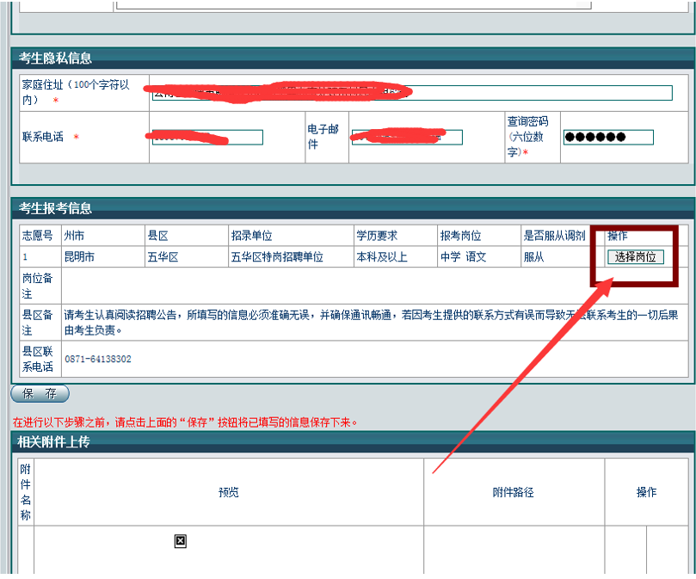
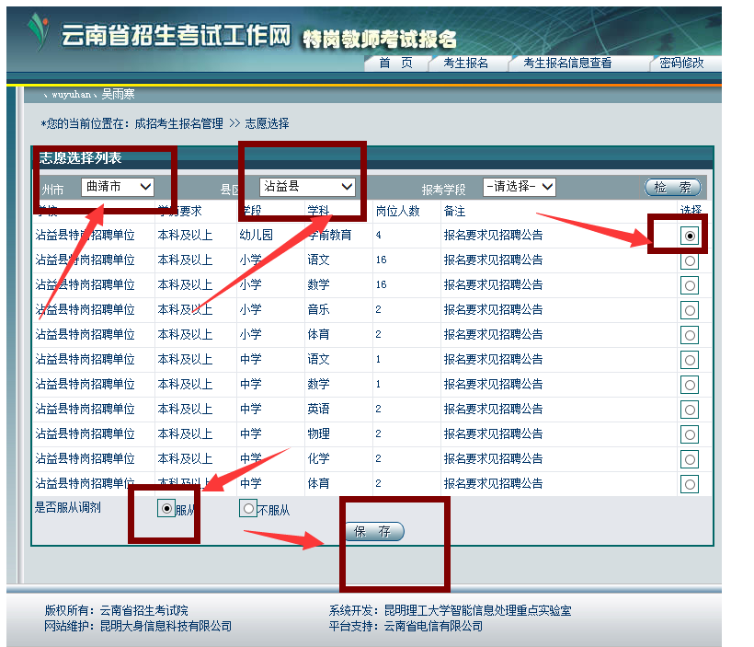
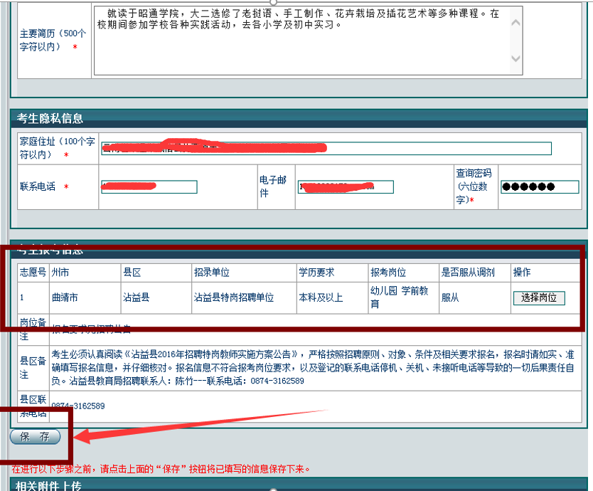

为保证系统功能正常使用，请按照提示设置浏览器兼容性（系统建议浏览器：IE浏览器、360安全浏览器）

一、IE浏览器设置兼容性步骤
1、打卡IE浏览器，进入特岗教师报名系统（http://work.ynzs.cn/ZSGL/）
2、浏览器工具栏-----》设置------》兼容性视图设置
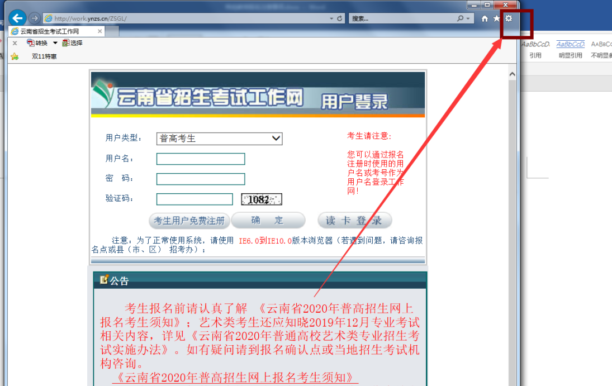
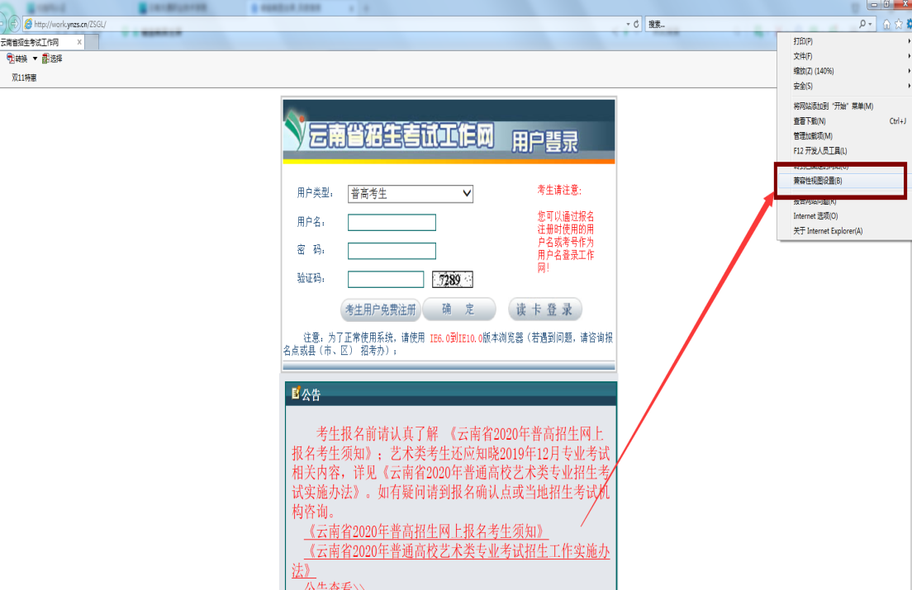
2、复制报名网址粘贴到【添加此网站】输入框内，点击添加后关闭。
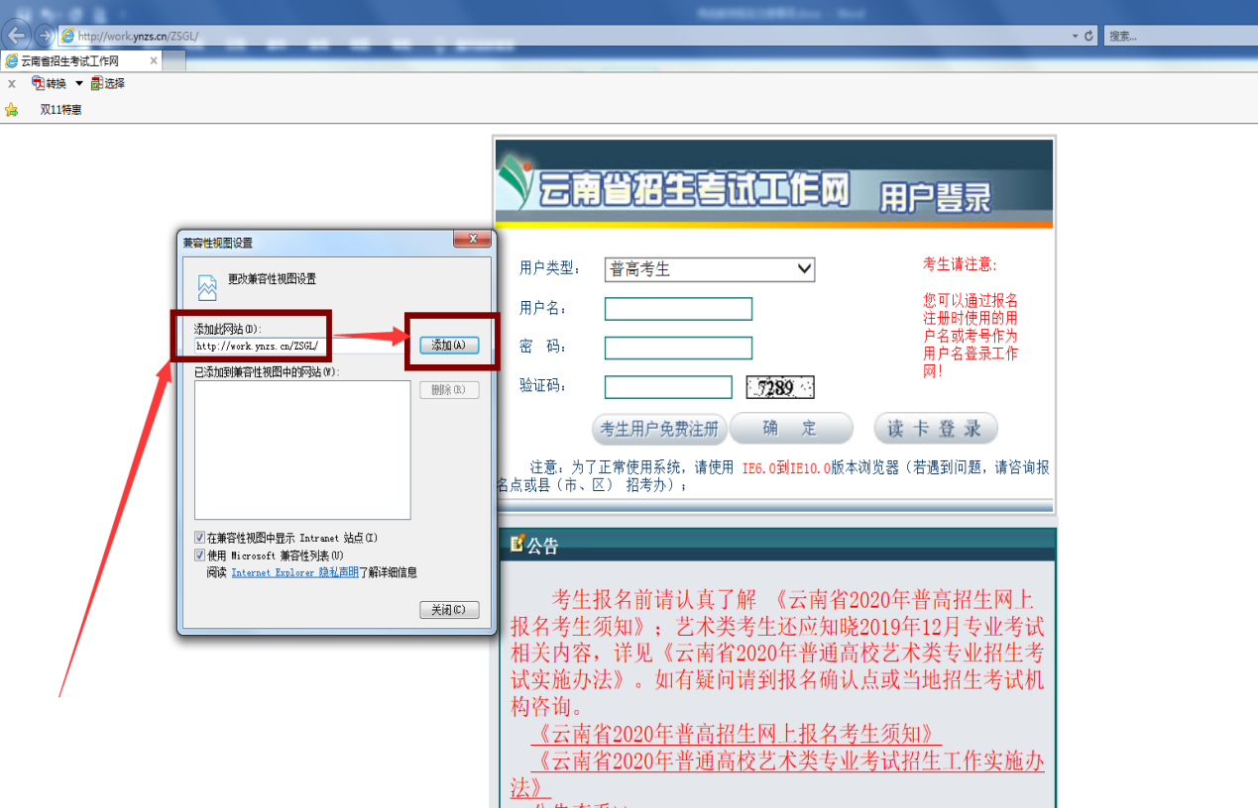
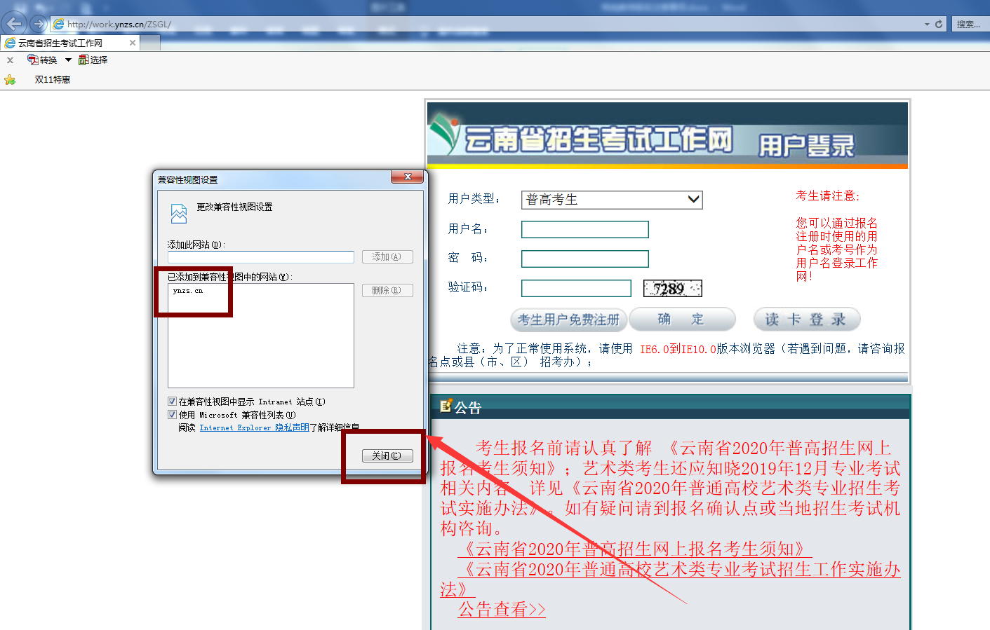

3、浏览器工具栏-----》设置------》internet选项
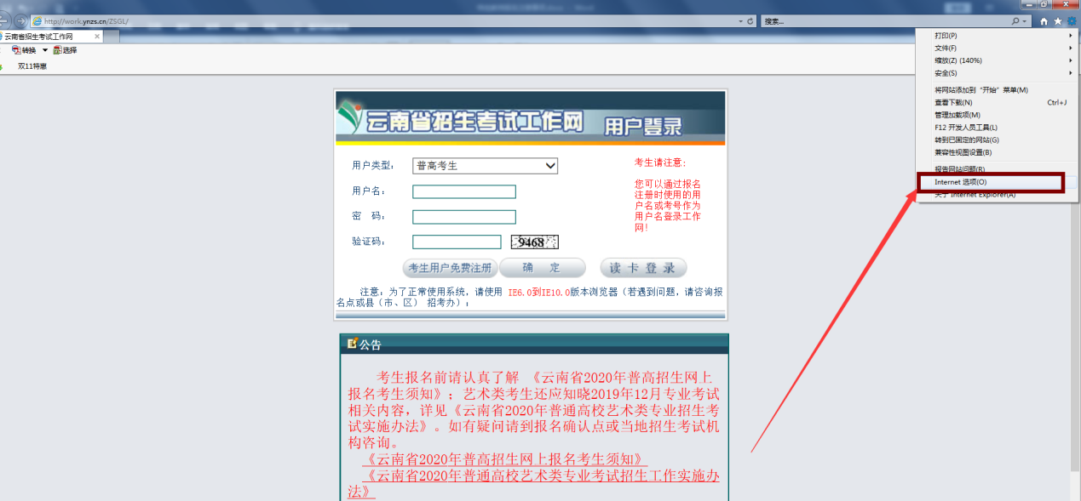

4、依次点击安全----受信任站点-----站点

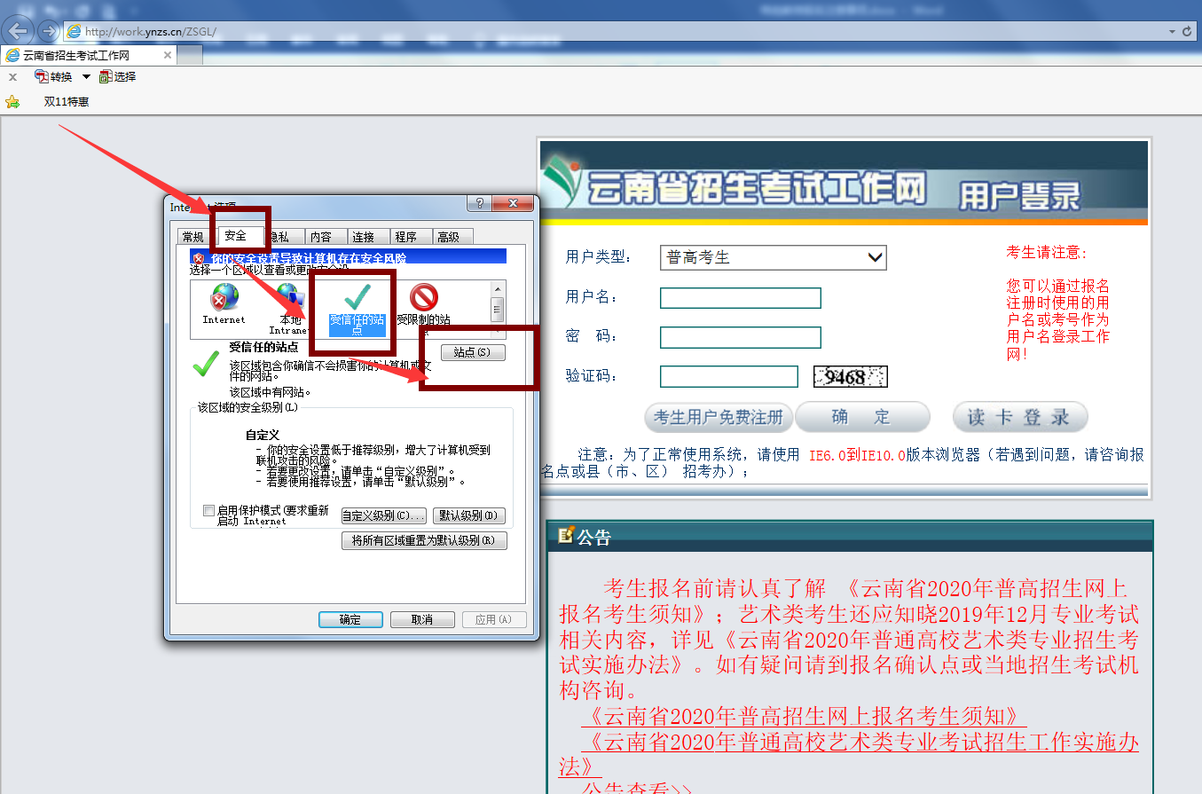

5、复制报名网址粘贴到添加输入栏内点击添加（如果添加时提示：添加到该区域中的站点必须使用前缀https://，该前缀能确保连接的安全。则取消勾选对该区域中的所有站点要求服务器验证https）
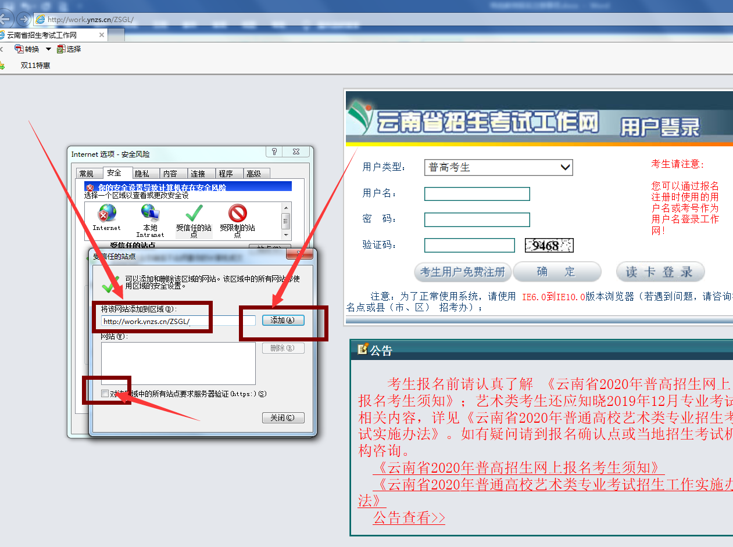
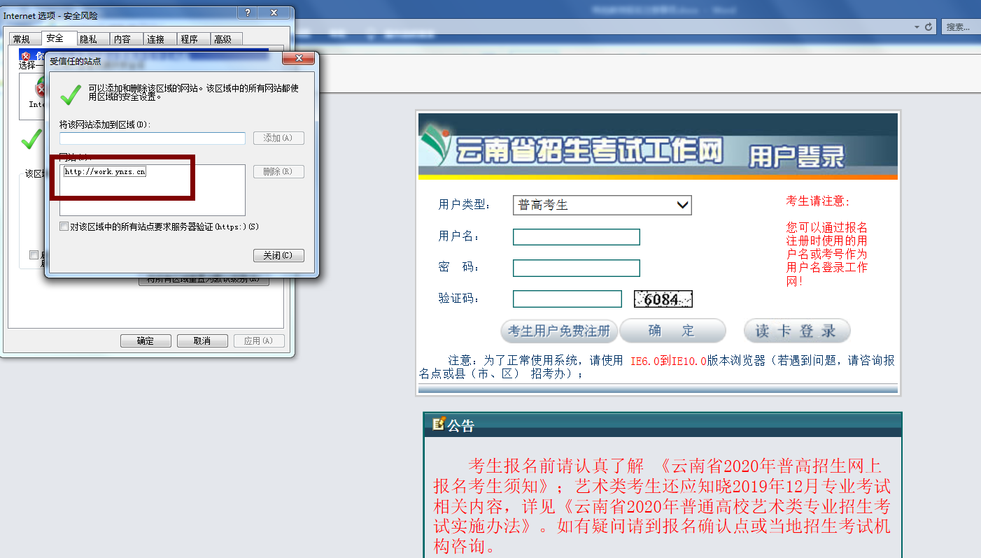
6、关闭受信任站点，点击【自定义级别】启用（对未标记为可安全执行脚本的ActiveX控件初始化并执行脚本）
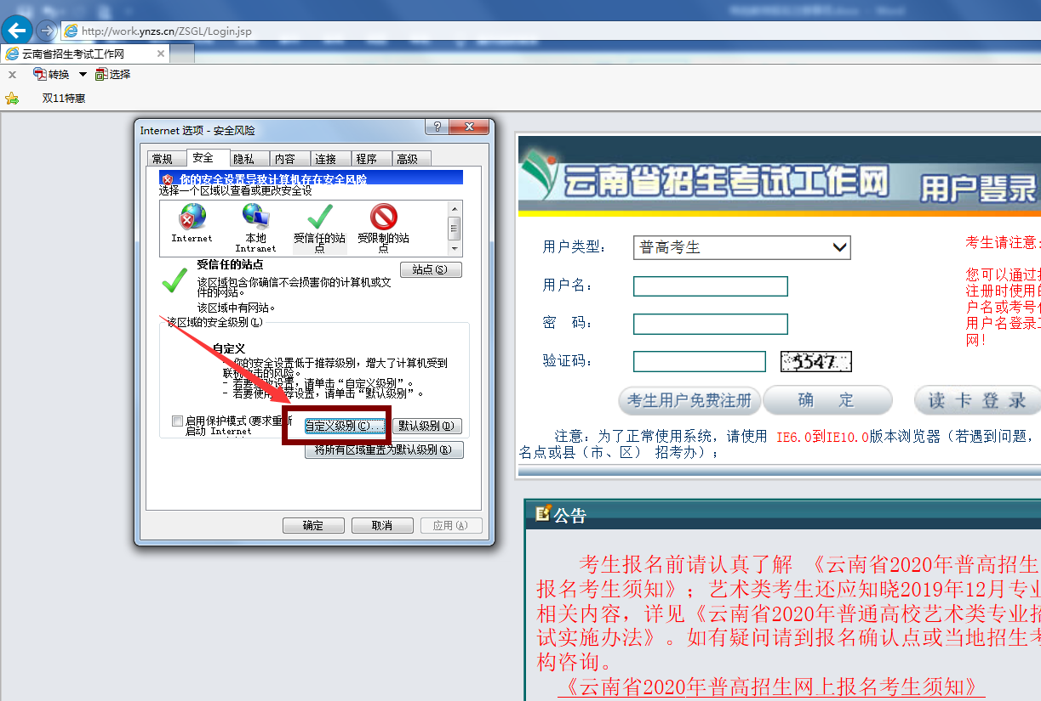
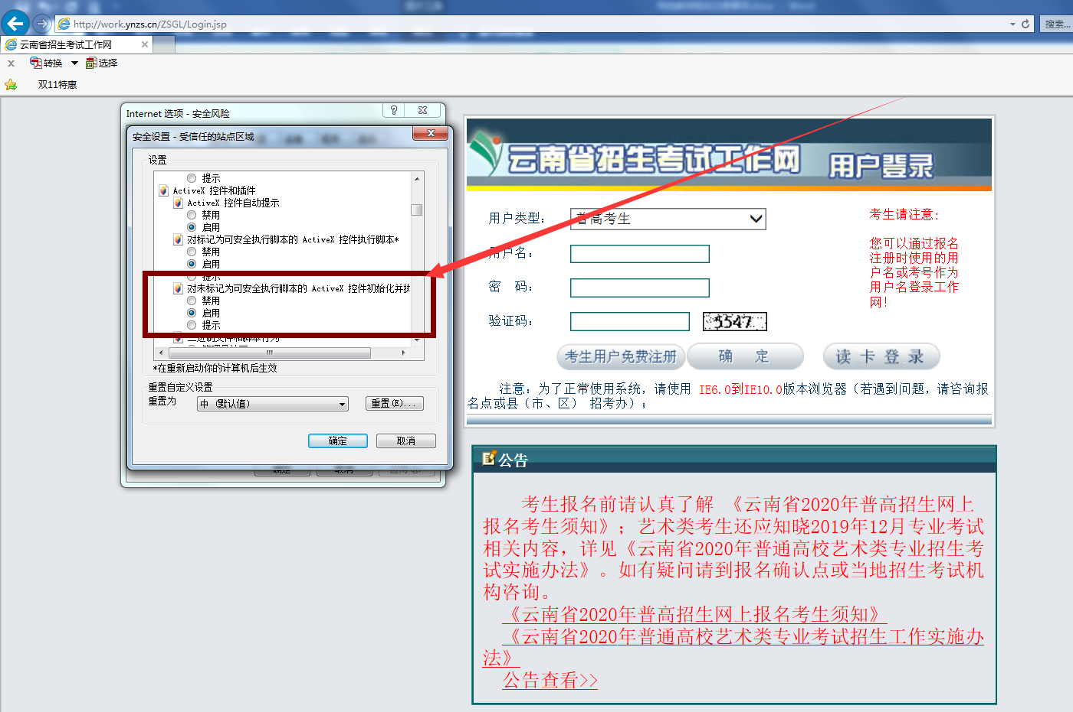
7、关闭窗口

二、360安全浏览器设置兼容性步骤
1、打开360安全浏览器，进入特岗招聘报名系统（http://work.ynzs.cn/ZSGL/）
2、选择浏览器兼容
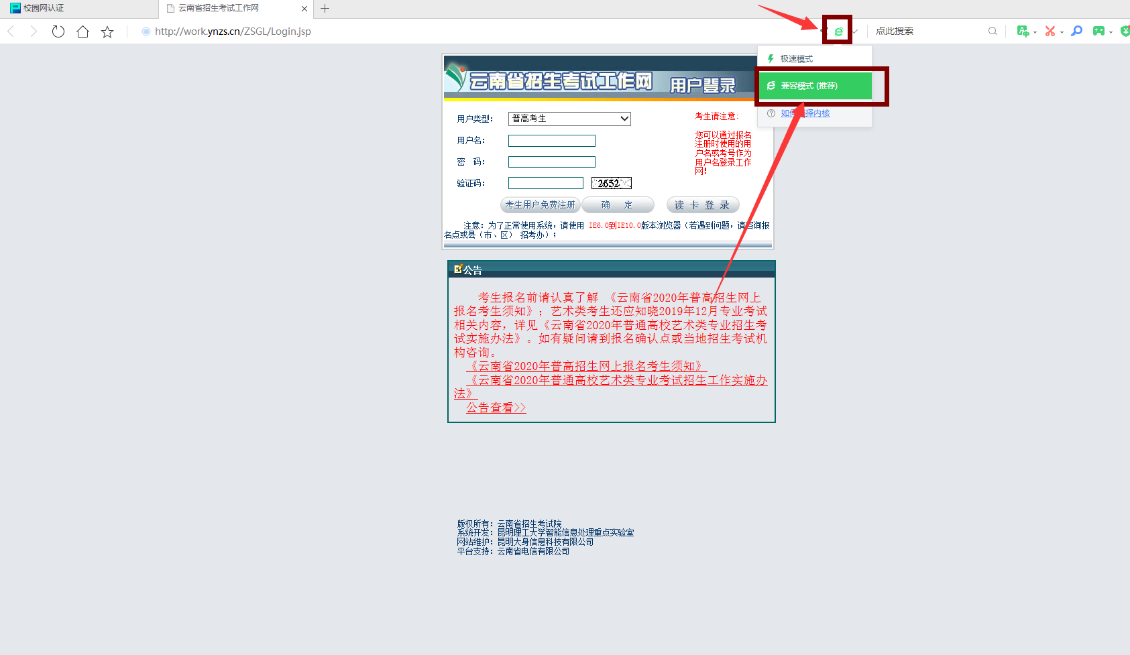

3、依次选择菜单---》工具---》Internet选项
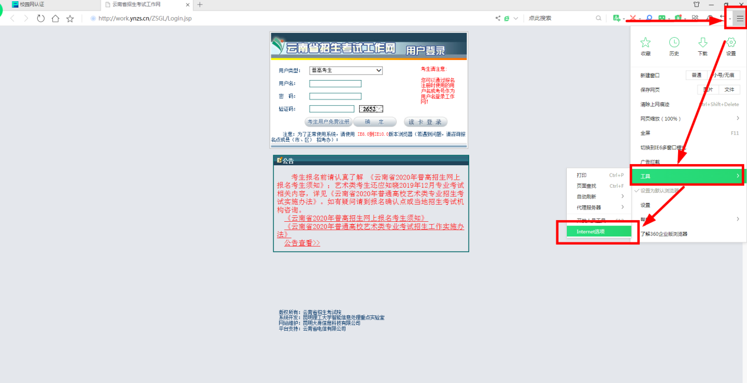

4、依次选择安全---》受信任站点---》站点

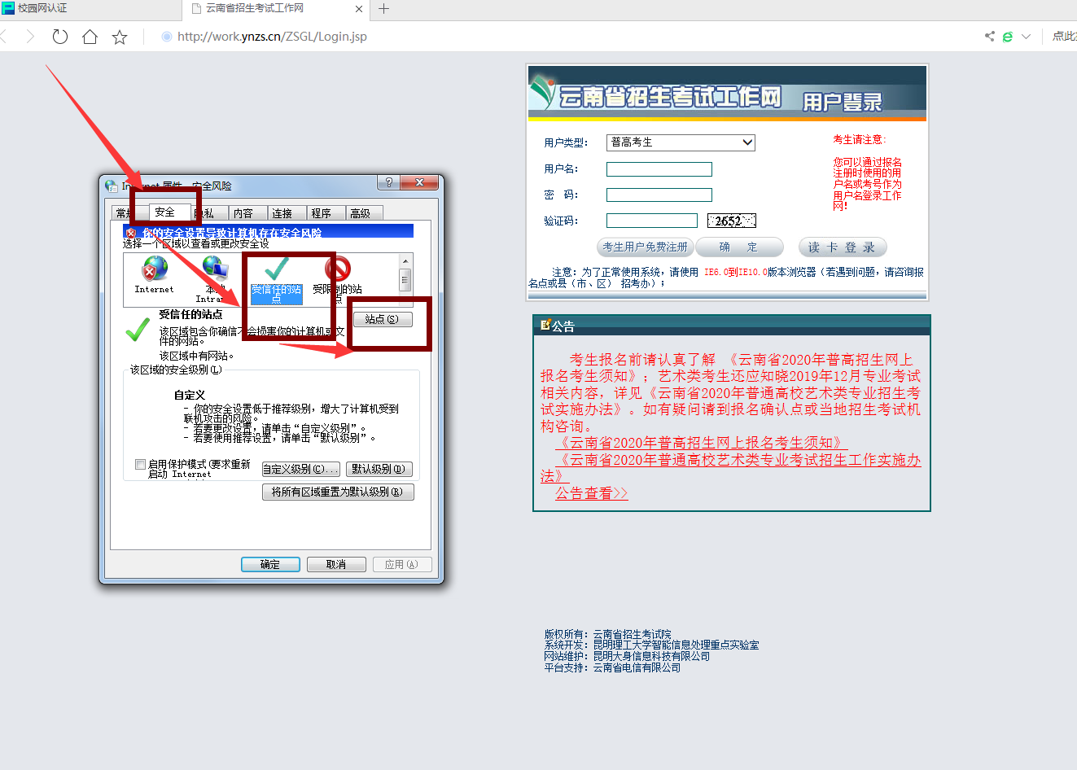

4、复制报名网址粘贴到添加输入栏内点击添加（如果添加时提示：添加到该区域中的站点必须使用前缀https://，该前缀能确保连接的安全。则取消勾选对该区域中的所有站点要求服务器验证https）
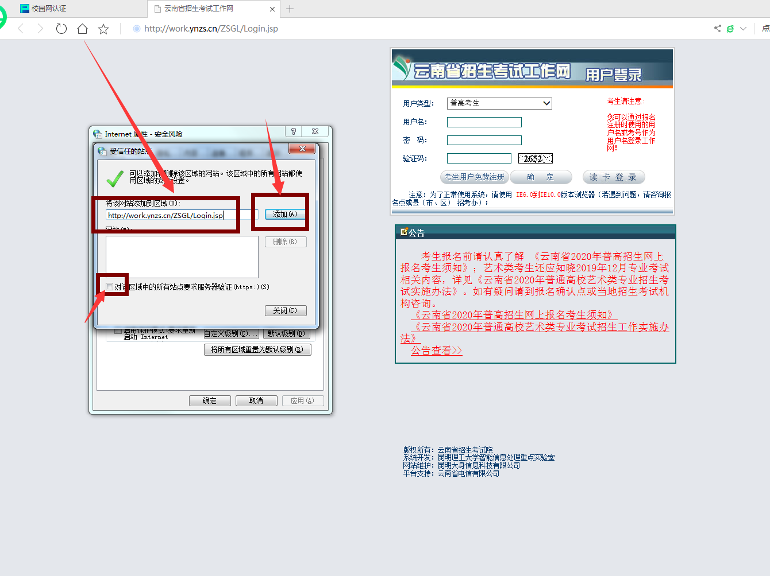
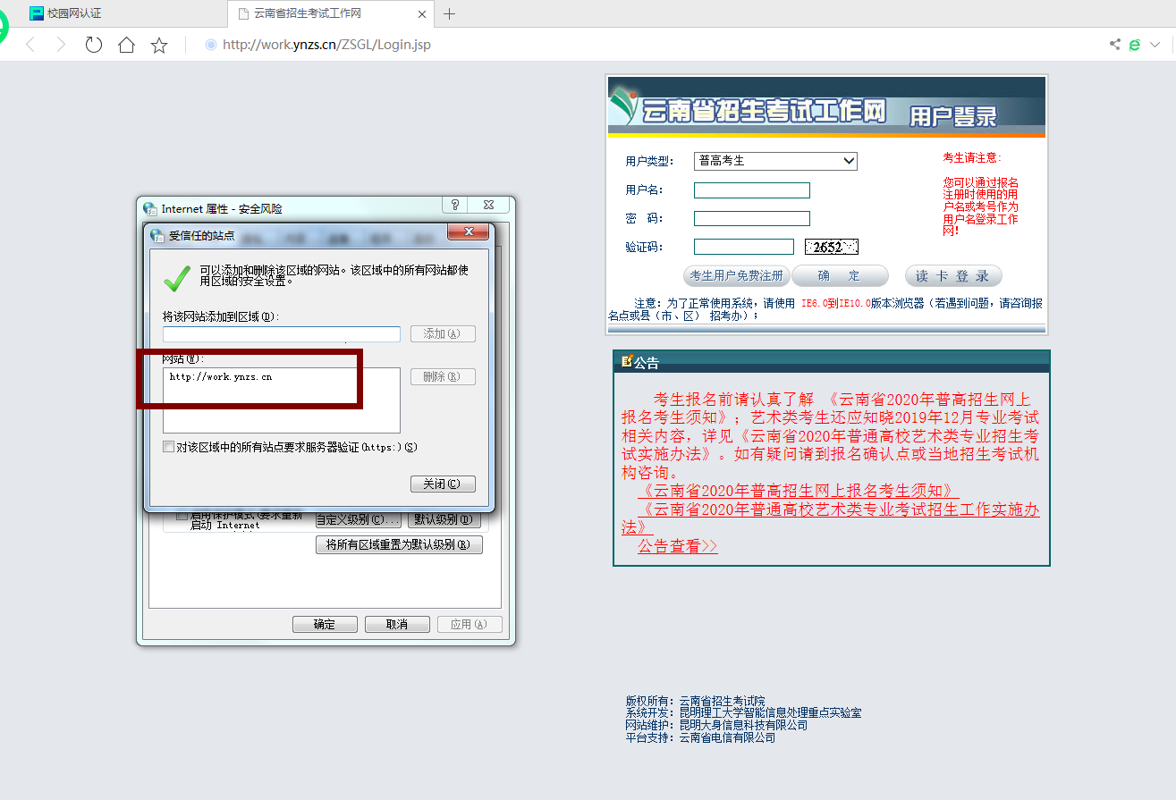
5、关闭受信任站点，点击【自定义级别】启用（对未标记为可安全执行脚本的ActiveX控件初始化并执行脚本）
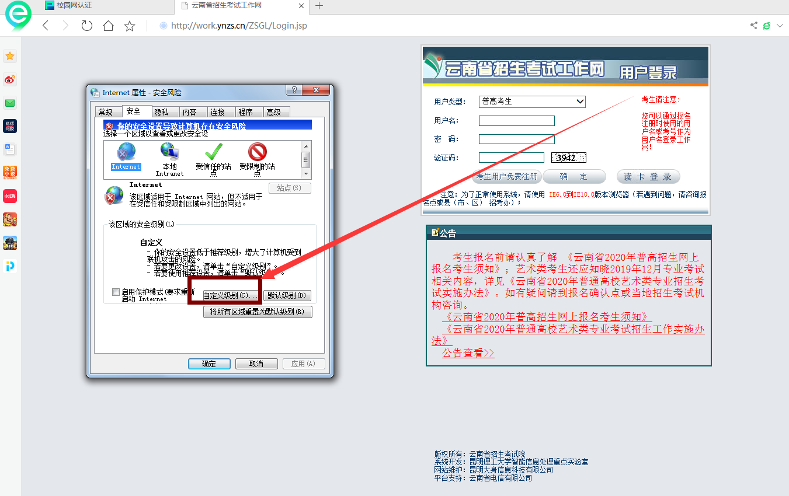
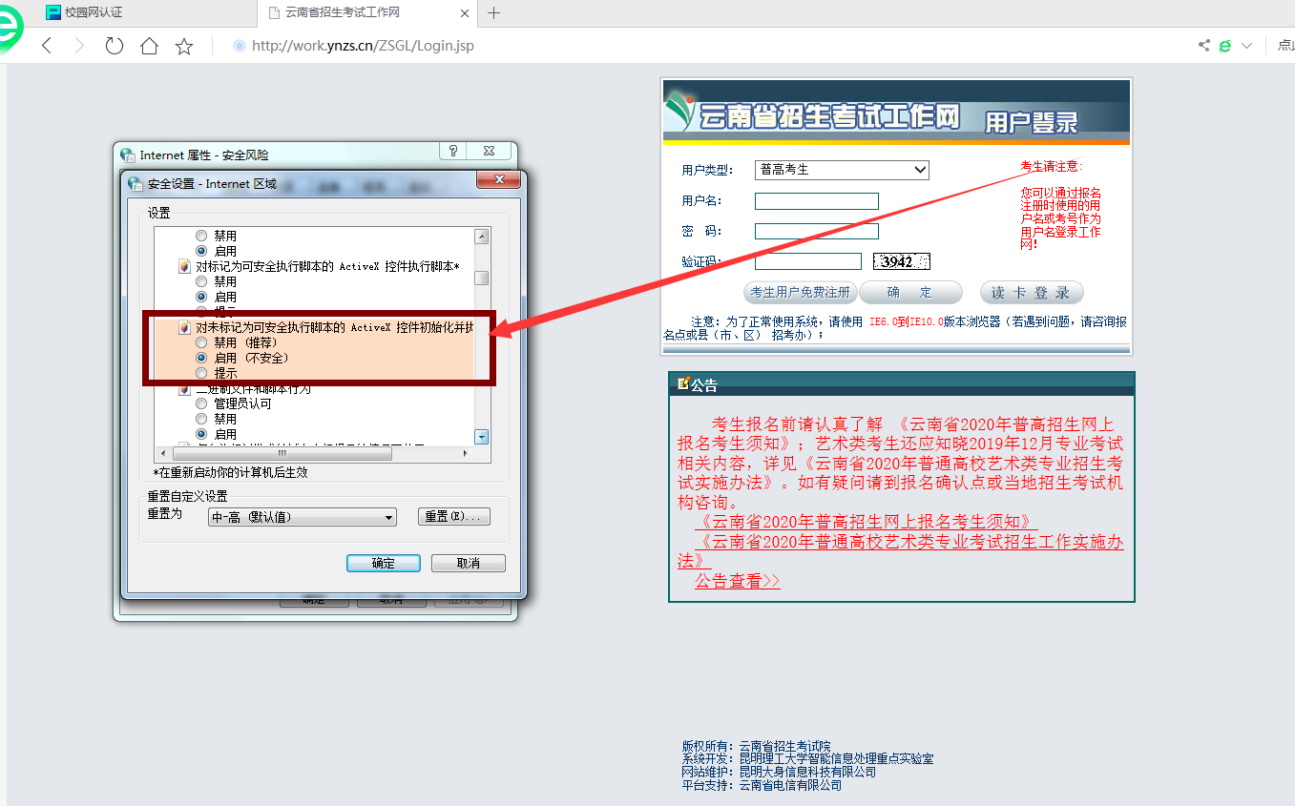
6、关闭窗口

